МБОУ «Огнеупорненская СОШ»

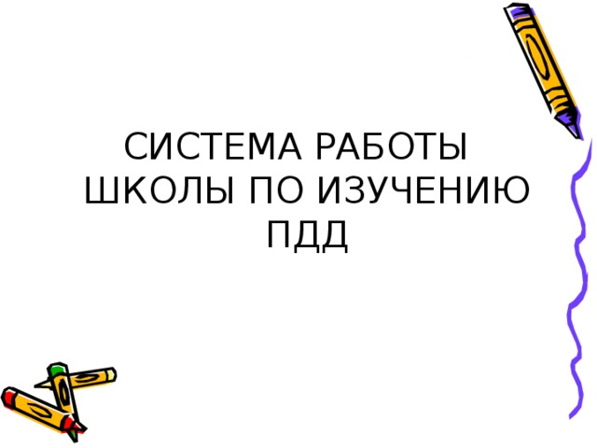

Зам.директора по ВР Елистратова Т.В.

п.Огнеупорный, 2017г
Целью школы по изучению ПДД является сохранение жизни и здоровья детей, приучение их к установленному порядку в сфере дорожного движения.
Задачи:
- Формирование и развитие познавательной деятельности, ориентированной на понимание опасности и безопасности.
- Формирование и развитие умений и навыков безопасного поведения, превращение их в устойчивые привычки.
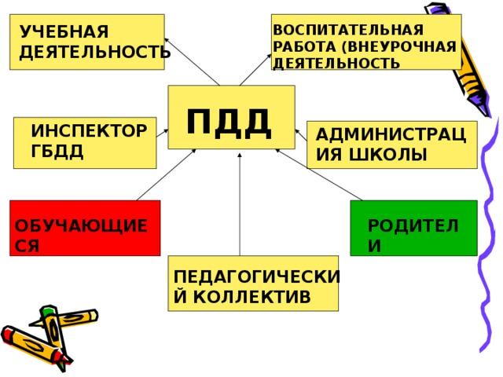

Принципы и методы обучения ПДД
Принципы обучения:
-Преемственность
-Последовательность и постепенность
-Принцип развивающего обучения
-Доступность
-Наглядность
-Принцип единства воспитания и обучения
Методы обучения:
-Рассказ-объяснение
-Беседа
-Игра
-Экскурсия
-Практическое занятие

Принципы и методы воспитания
Принципы воспитания:
-Индивидуального и дифференцированного подхода
-Принцип взаимодействия «дети - дорожная среда»
-Принцип взаимосвязи причин опасного поведения и его последствия: дорожно-транспортного происшествия
-Принцип возрастной безопасности
-Принцип социальной безопасности
-Принцип самоорганизации, саморегуляции и самовоспитания.
Методы воспитания:
-Внушение
-Убеждение
-Пример
-Упражнение
-Поощрение

СТУПЕНЬ ОБУЧЕНИЯ
УЧЕБНАЯ ДЕЯТЕЛЬНОСТЬ
1 ступень
1-4 классы
Воспитательная работа
Занятия в кружке «ЮиД».
Уроки «Окружающий мир».
Пятиминутки по ПДД (в конце урока).

2 ступень
5-9 классы
Тематические классные часы.
Уроки ОБЖ.
ДО «Содружество».
Пятиминутки по ПДД (в конце урока).

3 ступень
10-11 классы
Тематические классные часы.
ДО«Содружество».
Пятиминутки по ПДД (в конце урока).

Формы и направления работы во внеурочной деятельности
-Работа отряда ЮИД по пропаганде ПДД, с использованием разнообразных форм работы (тестирование, викторины, беседы, выступления, КВН, рейды)
-«Неделя дорожной безопасности»
-Марафон «Юным пешеходам безопасные дороги!»
-Оформление схемы «Маршрута безопасности»
-Праздник для первоклассников «Посвящение в пешеходы»
-Проведение акций «Стань заметней!», «Услышьте нас!». «Юные помощники ГАИ»
-Конкурсы рисунков, поделок, чтецов
-Круглый стол с представителями ГИБДД с.Чесма.
-Участие в районном конкурсе «Безопасное колесо»

Методическая работа:
-Проведение МО классных руководителей на тему : «Организация работы школы по обучению ПДД и профилактике ДТТ»(Анализ состояния, разработка профилактических мер).
-Индивидуальные консультации школьного инструктора по ПДД.
-Создание накопительной папки каждого классного руководителя с методическими материалами по проведению уроков по ПДД и проведению внеклассных мероприятий.

Работа с родителями.
-Проведение анкетирования родителей с целью выявления отношения к проблеме.
-Общешкольное тематическое родительское собрание (с участием инспектора ГИБДД).
-Классные тематические родительские собрания.
-Участие в работе Совета профилактики.
-Индивидуальные беседы с родителями и учащимися в школе по вопросам соблюдения ПДД.

